Scenariusz katechezy dla klas I – III szkoły podstawowej.

Temat: Kim jest święty Mikołaj i jego pomocnicy?

Cele lekcji:
- poznanie postaci i życia świętego Mikołaja
- kształtowanie wrażliwości na potrzeby innych

Cele sformułowane w języku ucznia:
- poznasz postać św. Mikołaja
- będziesz umiał wymienić atrybuty św. Mikołaja
- będziesz potrafił podać przykłady naśladowania św. Mikołaja
- będziesz potrafił wymienić pomocników św. Mikołaja

Nacobezu:
- opowiesz o św. Mikołaju
- wymienisz atrybuty św. Mikołaja
- wymienisz sposoby czynienia dobra
- wymienisz dzisiejszych pomocników św. Mikołaja

Kluczowe pytania dla uczniów:
- Gdzie mieszka św. Mikołaj?
- Kto pomaga św. Mikołajowi w przygotowaniu i rozdawaniu prezentów?
- Ilu ludzi mieszka na świecie?
- Zastanówcie się, jak to możliwe, aby każdy człowiek otrzymał prezent od św. Mikołaja?
- Kto pamięta o waszych urodzinach?
- Pomyślcie, kim są te osoby od których dostajemy prezenty?
- Zastanówcie się do kogo podobni są ci, którzy obdarowują was prezentami?
- Kiedy każdy z was naśladuje św. Mikołaja?

Metody i formy pracy:
- praca indywidualna, praca w parach
- praca z ilustracją, zagadką
- praca z opowiadaniem
- rozmowa kierowana
- karta pracy
- scenki
- zabawa ruchowa
- piosenka „Taki duży, taki mały”
- metoda niedokończonych zdań

Przebieg katechezy:

- Przywitanie z dziećmi i modlitwa.
- Powtórzenie poprzedniego tematu.
- Podanie tematu lekcji i wyjaśnienie jej celów.
- Głośne przeczytanie zagadki przez katechetę (załącznik 1).
- Praca z ilustracją przedstawiającą postać św. Mikołaja ( załącznik 2).
Uczniowie nazywają postać z ilustracji, opisują jej wygląd i wskazują na atrybuty biskupa. Katecheta wyjaśnia niezrozumiałe określenia: atrybuty, pastorał, mitra, pektorał, pierścień (załącznik 3).
- Głośne czytanie opowiadania o św. Mikołaju (załącznik4).
- Rozmowa kierowana – opowiadanie.
Katecheta podsumowuje wrażliwość św. Mikołaja na krzywdę ludzką. Wskazuje, że dzisiaj ludzie, też chcą być jak św. Mikołaj i dlatego obdarowują się prezentami.
- Karta pracy – utrwalenie wiadomości o św. Mikołaju (załącznik 5)
- Uczniowie naśladują św. Mikołaja na co dzień – scenki.
Katecheta przynosi rzeczy, które mają posłużyć do scenki np.: (ścierka, kubek, talerz, zabawki, buty, konewka, kartka i kredki, gąbka itp.). Uczniowie wybierają daną rzecz i w parze przedstawiają scenkę. Podsumowując zadania uczniów, nauczyciel zwraca uwagę, żeby nie wychwalać się tym, że komuś pomogliśmy.
- Zabawa ruchowa i odkrywanie, kto może być pomocnikiem św. Mikołaja. Katecheta chowa w sali cukierki dla każdego dziecka. Do niektórych z nich przyczepia nazwy osób – pomocników św. Mikołaja np.: (mama, tata, koleżanka, brat, kolega, sąsiadka, nauczyciel, siostra, ciocia, babcia, wujek itd.) (załącznik 6). Po odszukaniu przez uczniów cukierków, uczniowie lub (katecheta) zapisują te osoby na tablicy. Katecheta zwraca uwagę, że każdy człowiek może zostać pomocnikiem św. Mikołaja. Podkreśla, że dobry uczynek jest tak „słodki” jak cukierek i przynosi radość darczyńcy jak i obdarowanemu.
- Uczniowie uczą się słów, a potem śpiewają piosenkę „Taki duży, taki mały” (załącznik 7), na koniec lekcji uczniowie zjadają cukierki.
- Podsumowanie lekcji odbywa się metodą niedokończonych zdań:

Na dzisiejszej lekcji dowiedziałem się, że św. Mikołaj był ...
Potrafię wymienić atrybuty św. Mikołaja. Tymi atrybutami jest …
Odkryłem, że pomocnikiem św. Mikołaj może być …
Zrozumiałem, że należy zawsze …
Nauczyłem się piosenki …
- Zadanie domowe:
Postaraj się dostrzec potrzebę niesienia pomocy innym i zrób dobry uczynek.
- Modlitwa.

Przykłady informacji zwrotnej:

Bardzo dobrze rozwiązałeś zagadkę. Uważnie słuchałeś opowiadania i bardzo ładnie je opowiedziałeś. Masz trudności w zapamiętaniu znaczenia niezrozumiałych określeń, więc powtórzymy je jeszcze raz. Wskazałeś właściwe atrybuty św. Mikołaja. Pomyślcie, jaki dobry uczynek możecie przedstawić za pomocą wybranej rzeczy. Bardzo starannie przedstawiliście scenkę. Musisz dokładniej szukać cukierka, albo poprosić kogoś o pomoc. Uważniej słuchaj słów piosenki i staraj się śpiewać to co umiesz.

Załącznik 1

Zagadka
Przychodzi w adwentową porę, z podarunkami i pełnym worem. Dla dzieci pobożnych i dobrych jest miły i szczodry. Te, które nie słuchają mamusi, rózgą zadowolić się muszą. Teraz zgadnijcie proszę, jakie imię nosi.

Załącznik 2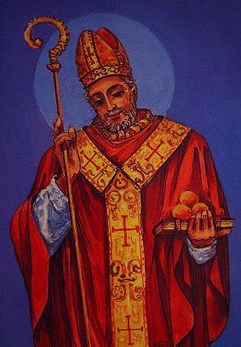

Załącznik 3

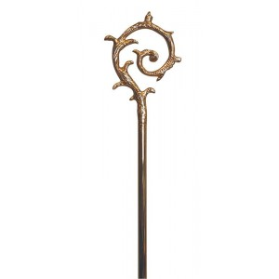

Pastorał to duża „ laska” biskupa oznaczająca jego władzę pasterską.

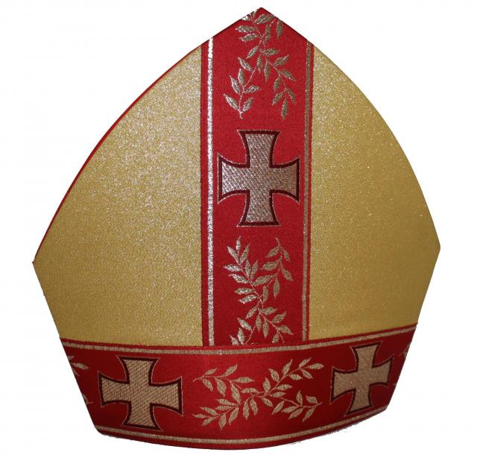

Mitra biskupia - wysokie, rozcięte po bokach nakrycie głowy zakładane przez biskupów.

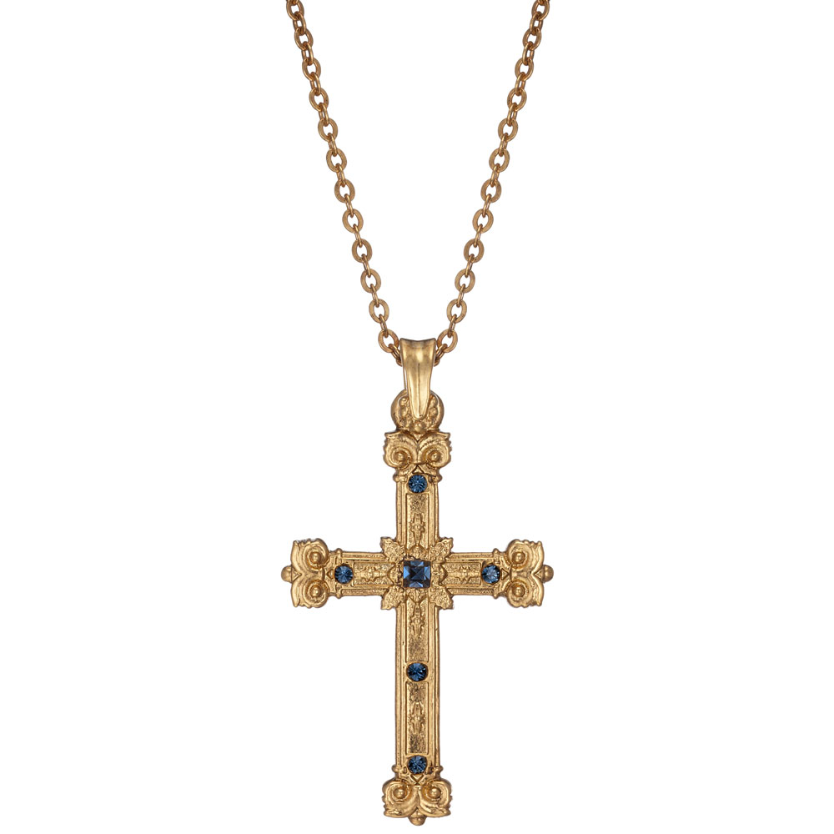

Pektorał – to krzyż często ozdobiony drogocennymi kamieniami, w których znajdują się relikwie. To znak zwycięstwa nad cierpieniem, zwycięstwo Chrystusa.

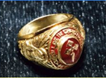

Pierścień – jest oznaką godności i symbolem pieczęci prawdziwej wiary.

Załącznik 4

Życie św. Mikołaja

W Azji Mniejszej w mieście Mira mieszkał Mikołaj. Pochodził z rodziny bardzo pobożnej. Gdy rodzice zmarli w czasie epidemii, wychowaniem chłopca zajął się jego wuj, biskup Patary. Początkowo Mikołaj był urzednikiem państwowym, znanym z wielkiej dobroci i pobożności. Co miał, rozdawał biednym. W tym samym mieście mieszkał również mężczyzna, który miał trzy córki. Był tak biedy, że żadnej z nich nie mógł wyprawić wesela. Były one bardzo smutne z tego powodu, ponieważ nie mogły wyjść za mąż.
Dowiedział się o tym Mikołaj. Pewnej nocy podszedł cicho i potajemnie wrzucił do ich domu przez otwarte okno worek ze złotem. Od tego odgłosu wszyscy się przebudzili. Gdy znaleźli złoto, bardzo się ucieszyli.
Gdy minęło wesele pierwszej córki, dwie pozostałe były nadal smutne, bo rodzina nie miała pieniędzy i cierpiała głód. Usłyszał o tym Mikołaj. Znowu przyszedł w nocy w pobliże ich domu, wrzucił worek przez otwarte okno i zniknął. Kto to był? My wiemy, ale ojciec i jego córki nie wiedzieli. Chcieli się koniecznie dowiedzieć.
Gdy przyszło drugie wesele, ojciec czatował, chcąc odkryć tego, kto dawał im te wspaniałe upominki. Pewnej nocy znowu przyszedł i wrzucił trzeci worek ze złotem. Ojciec przyglądał się kto to jest i rozpoznał Mikołaja. Wszyscy cieszyli się z pieniędzy, które dostali.
Pobożność i dobroć Mikołaja zostały również wynagrodzone. Pewnego dnia, gdy umarł biskup Miry, gdzie mieszkał Mikołaj, zebrali się biskupi, by wybrać nowego pasterza Miry. Uradzili , że wybiorą tego, kto pierwszy wejdzie z rana do kościoła na modlitwę. Pierwszy wszedł Mikołaj i jego wybrano na biskupa. Jako biskup odznaczał się jeszcze większą pobożnością i często pomagał ubogim. Ale zawsze pomagał w tajemnicy, by nikt go za to nie chwalił. Św. Mikołaj zmarł 6 grudnia około roku 350. Za swoje dobre życie został świętym i przebywa w niebie.

Załącznik 5

Karta pracy

Obejrzyj dokładnie rysunki. Otocz pętlą te symbole, które uważasz za atrybuty św. Mikołaja. Wskaż właściwego św. Mikołaja.

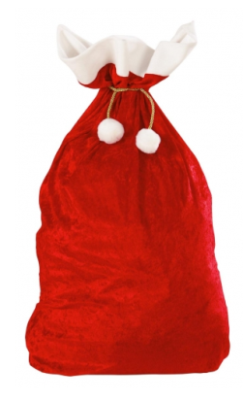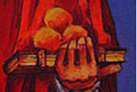

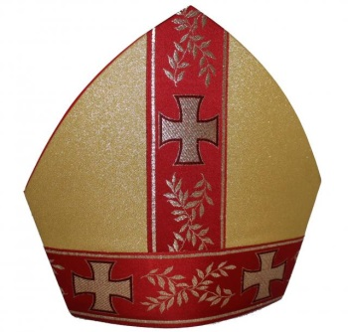

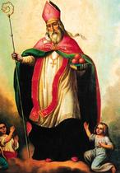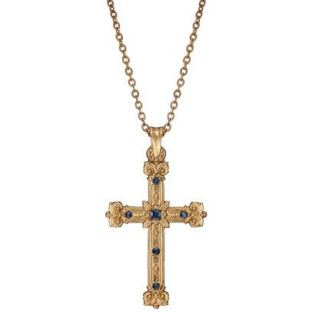

Załącznik 6

mama, tata, koleżanka,

brat, kolega, sąsiadka,

ciocia, nauczyciel, babcia,

siostra, wujek,

Załącznik 7

Taki duży, taki mały, może świętym być...
Taki gruby, taki chudy, może świętym być...
Taki ja i taki ty może świętym być...
Taki ja i taki ty może świętym być...
Święty kocha Boga, życia mu nie szkoda,
Kocha bliźniego, jak siebie samego...
Święty kocha Boga, życia mu nie szkoda,
Kocha bliźniego, jak siebie samego...
Taki duży, taki mały . . .
Kto się nawróci, ten się nie smuci:
Każdy święty chodzi uśmiechnięty.
Tylko nawrócona jest zadowolona:
Każda święta chodzi uśmiechnięta...
Taki duży, taki mały . . .

( Opracowała: Małgorzata Dziurdzińska)

